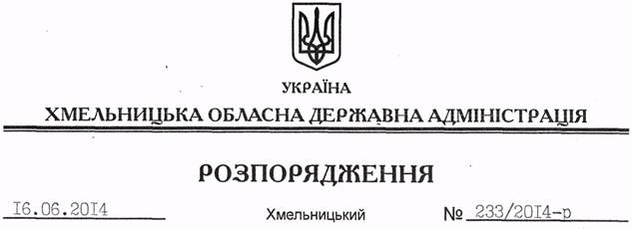

Про внесення змін до розпорядження голови обласної державної адміністрації від 28.03.2014 № 110/2014-р

На підставі статей 6, 45 Закону України “Про місцеві державні адміністрації”, пункту 3.7 регламенту Хмельницької обласної державної адміністрації, затвердженого розпорядженням голови обласної державної адміністрації від 30.04.2014 № 155/2014-р:
Внести такі зміни до плану роботи Хмельницької обласної державної адміністрації на ІІ квартал 2014 року, затвердженого розпорядженням голови обласної державної адміністрації від 28.03.2014 № 110/2014-р :
1. Абзац 9 розділу ІІ виключити.
У зв’язку з цим, абзаци 10-12 вважати, відповідно, абзацами 9-11.
2. Абзац 4 розділу ІІ викласти у новій редакції:

Про стан виконання завдань у сфері державної кадрової політики, визначених актами і дорученнями Президента України | З метою виконання доручення Прем’єр-міністра України від 15.11.2010 року  № 63821/3/1-10 | 24 червня | Бернадін І.А. –  начальник відділу кадрової роботи апарату облдержадміністрації

Голова адміністрації Л.Прус

